腾讯TM QQ 2014 模拟项目

作 业 报 告 书



项目名称: 腾讯 TM QQ2014 java聊天版
班 级： 13软件2班
姓 名： 马兴文、李世峰
目录
一、系统需求分析 2
1.系统名称： 2
2.系统介绍： 2
3. 系统面向的用户群体 3
4.开发工具 3
二、系统总体设计 4
（1）系统功能结构图 4
（2）面板复杂，采用null布局，自定义. 4
（3）多个面板统一代码 4
设置可以提供背景的class 6
调用自定义的背景： 7
自定义鼠标经过标签，按钮，文本框，三角形的图片切换的效果 7
（4）面板返回时的坐标显示 9
三、系统详细设计 9
1.1服务器： 9
1.2登录界面： 9
1.3网络设置界面： 12
1.4多用户登录界面： 13
1.6扫描二维码登录界面： 14
1.8注册界面： 15
2.1群聊界面： 18
四、单聊服务器端设计 18
五、群聊服务器端设计 26
六、好友列表设计 29
七、聊天记录设计 35
面板及实时记录操作： 35
八、软件测试 41
五、系统总结 41
六、系统设计心得体会 41

一、系统需求分析

1.系统名称：
模拟腾讯TM QQ2014界面 java聊天版

2.系统介绍：
这个聊天工具，现在暂时实现了最主要的功能：聊天功能。除了聊天功能外，另外也实现了最基本的登录注册功能和聊天记录的保存查看功能。但是后期由于时间不足，文件服务端bug 暂且无法修复，文件传输功能的暂时无法实现。
⑴聊天功能主要用于任意客户端间的信息交流，主要有私聊和群聊两种。只需双击，聊天随我行。
⑵登录功能主要用于验证密码，提高系统的安全性。
⑶注册功能主要用于注册用户信息，保存用户帐号，性别，生日，所在地，是否开通空间，密码等。
⑷密码找回功能主要用于当用户忘记密码后，只需填入用户名，性别，生日，所在地，即可实时找回丢失的密码。
⑸网络设置功能，通过更改网络设置IP ，也可登录。
⑹通过QQ 二维码面板，扫描二维码即可登录。
⑺多用户登录功能，只需添加账号，即可同时登录。（存在bug ，暂且不提供）.

3. 系统面向的用户群体
本聊天系统面向所有年龄群体，聊天系统的界面简洁、容易操作，使新用户更容易接受。

4.开发工具
Windows 7+Eclipse 3.6+Photoshop5.0+截图工具+txt文件

二、系统总体设计

（1）系统功能结构图
用户
注册
私聊
群聊
登录
验证
验证
网络设置（本机运行可有可无）
登录
聊天记录
开通服务器
文件发送
邮件发送
视 频 聊天语音聊天
表情
震动窗口
头像更改
签名更改
保留账号
记住密码
（待完善）

（2）由于面板复杂，故全部采用null布局，全部自定义.大小和界面模拟腾讯的TM 2014QQ.

（3）多个面板统一代码
this.setUndecorated(true);
this.setAlwaysOnTop(true);
this.setSize(437,340);
/*居中*/
Toolkit kit=Toolkit.getDefaultToolkit();
Dimension screensize=kit.getScreenSize();
int screenwidth=(int)screensize.getWidth();
int screenheight=(int)screensize.getHeight();
this.setLocation(screenwidth/2-this.getWidth()/2, screenheight/2-this.getHeight()/2);
Point point;// 拖曳窗体之前的鼠标位置；（成员变量）
/** 设置移动事件等*/
this.addMouseListener(new MouseAdapter()
{
public void mousePressed(MouseEvent e)
{
point =e.getPoint();
}
});
// 面板的鼠标拖曳事件中移动窗体
this.addMouseMotionListener(new MouseMotionAdapter()
{
public void mouseDragged(MouseEvent e)
{
Point newpoint=e.getLocationOnScreen();
setLocation(newpoint.x-point.x,newpoint.y-point.y);
}
});
（4）由于多个面板需要设置图片按钮和背景，故做常用类

设置可以提供背景的class
package contact__QQ;

import java.awt.Graphics;
import java.awt.Image;
import javax.swing.JPanel;

public class background_utilclass extends JPanel {

/**
* 背景图片
*/
private Image image;

/**
* 构造方法
*/
public background_utilclass()
{

setOpaque(false);
setLayout(null);
}

/**
* 设置图片的方法
*/
public void setImage(Image image) {
this.image = image;
}

@Override
protected void paintComponent(Graphics g) {// 重写绘制组件外观
if (image != null) {
g.drawImage(image, 0, 0, this);// 绘制图片与组件大小相同
}
super.paintComponent(g);// 执行超类方法
}
}

调用自定义的背景：
background_utilclass bg=new background_utilclass();// 创建背景面板
bg.setImage(this.getToolkit().getImage(getClass().getResource("loginbg.png")));// 设置面板背景图片
bg.setBounds(0,0,437,340);
con.add(bg);
this.setIconImage(this.getToolkit().getImage(this.getClass().getResource("title.png")));

自定义鼠标经过标签，按钮，文本框，三角形的图片切换的效果class

登录面板的最小化，最大化，以及设置按钮：
public static JButton getbtnMin() {

JButton button=new JButton();
button.setIcon(new ImageIcon("image/min.png"));
button.setPressedIcon(new ImageIcon("image/min_press.png"));
button.setRolloverIcon(new ImageIcon("image/min_hover.png"));
button.setToolTipText("最小化");
button.setBorder(null);
button.setFocusPainted(false);
button.setContentAreaFilled(false);
return button;

}
public static JButton getbtnShezhi() {
JButton button=new JButton();
button.setIcon(new ImageIcon("image/shezhi.png"));
button.setPressedIcon(new ImageIcon("image/shezhi_press.png"));
button.setRolloverIcon(new ImageIcon("image/shezhi_hover.png"));
button.setToolTipText("设置");
button.setBorder(null);
button.setFocusPainted(false);
button.setContentAreaFilled(false);
return button;
}
public static JButton getbtnClose()
{
JButton btnclose=new JButton();
btnclose.setIcon(new ImageIcon("image/close.png"));
btnclose.setRolloverIcon(new ImageIcon("image/close_hover.png"));
btnclose.setPressedIcon(new ImageIcon("image/close_press.png"));
btnclose.setBorder(null);
return btnclose;
}
（没有鼠标经过效果及点击效果的）软件盘：
public static JButton getbtnIcon(String iconpath)
{
JButton button=new JButton();
button.setIcon(new ImageIcon(iconpath));
button.setBorder(null);
button.setFocusPainted(false);
button.setContentAreaFilled(false);

return button;
}
其他按钮的效果：
public static JButton getbtnButton(String iconpath,String rolloverIconpath,String pressIconpath)
{
JButton button=new JButton();
button.setIcon(new ImageIcon(iconpath));
button.setRolloverIcon(new ImageIcon(rolloverIconpath));
button.setPressedIcon(new ImageIcon(pressIconpath));
button.setBorder(null);
button.setFocusPainted(false);
button.setContentAreaFilled(false);

return button;

}

（4）面板返回时的坐标根据之前的面板坐标（坐标随我行）

例如： 当从网络设置面板返回时：登录主面板坐标设为网络设置面板的坐标。
登录主面板在好友列表出现前，始终保持可见或不可见状态，返回时可见。
Login login;

public loginingset(Login login)
{
this.login=login;
}
login.setLocation(loginingset.this.getX(),loginingset.this.getY());
login.setVisible(true);

三、系统详细设计

1.1服务器：
服务器分为两个服务器 Server 与 qunliao_Server

1.2登录界面：
登录界面主要是用于进入聊天面板前的页面，登录页面主要包括：账号、密码、登录、注册、找回密码，是否记住密码，网络设置，多用户登录，二维码面板等。只有信息全部正确的时候才能登录成功。
当点击登录时，会发送信息给数据库，判断账号密码是否正确。
发送信息给本地数据库验证的的代码如下：
public void do_login()
{
if(user.getText().length()!=0&&psw.getText().length()!=0)
{
FileReader fr;
try {
fr = new FileReader("数据库//用户注册数据库.txt");
BufferedReader in=new BufferedReader(fr);

int x=0;
for(;in.readLine()!=null;)
x++;

fr = new FileReader("数据库//用户注册数据库.txt");
BufferedReader in2 = new BufferedReader(fr);
String sth=in2.readLine();
StringTokenizer st = new StringTokenizer(sth,"|");
boolean pd=false;

for(int i=1;i<=x;i++)
{
if(user.getText().equals(st.nextToken()) && psw.getText().equals(st.nextToken()))
{
// System.out.print("1");

this.setVisible(false);
logining_thread ing=new logining_thread(Login.this);
ing.launch();
ing.setLocation(Login.this.getX(),Login.this.getY());
ing.setVisible(true);

pd=true;
break;
}
if(i==x) break;
st = new StringTokenizer(in2.readLine(),"|");
}
if(!pd)
JOptionPane.showMessageDialog(this, "密码错误或用户不存在！");

} catch (FileNotFoundException e1) {
// TODO 自动生成的 catch 块
e1.printStackTrace();
} catch (IOException e1) {
// TODO 自动生成的 catch 块
e1.printStackTrace();
}catch(Exception e)
{
JOptionPane.showMessageDialog(this, "密码错误或用户不存在！");
}
}

}
失败时界面：
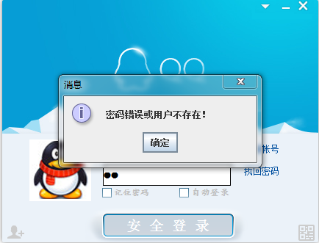

1.3网络设置界面：
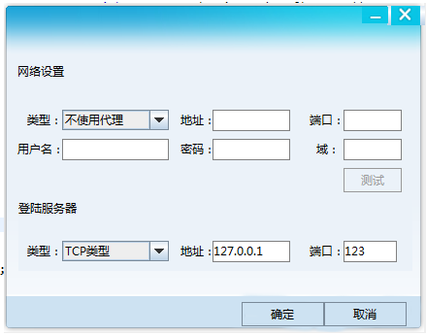

1.4多用户登录界面：
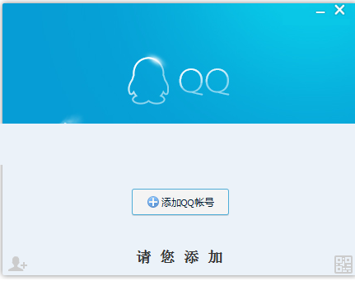
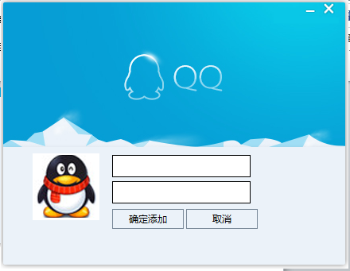

1.6扫描二维码登录界面：

1.7找回密码界面：
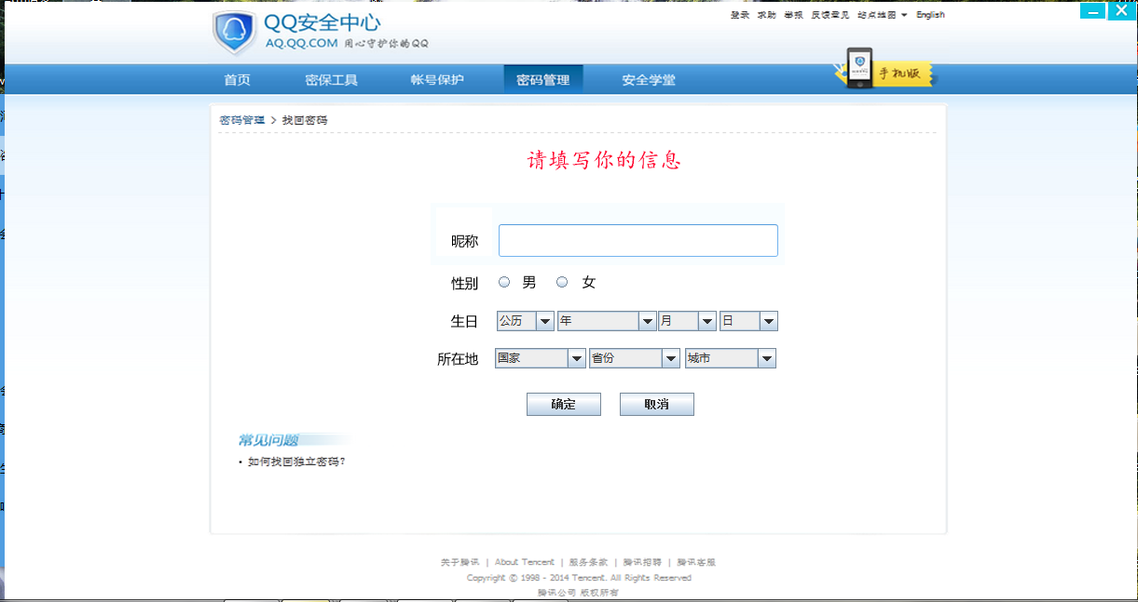

1.8注册界面：


1.9主面板界面：
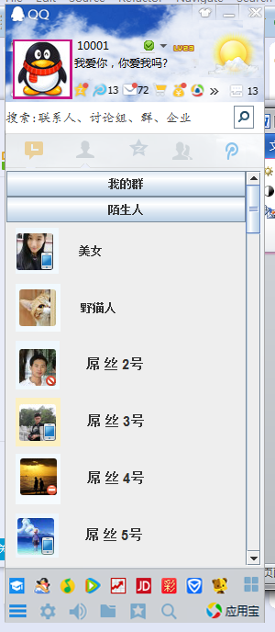
2.0单聊界面：
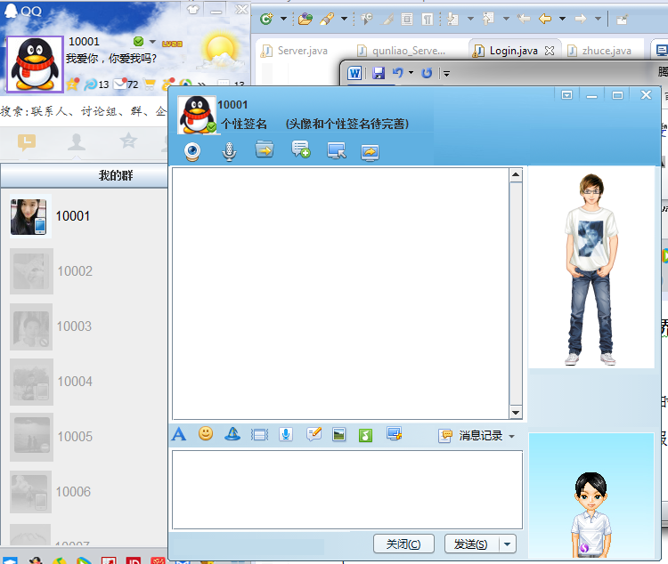

2.1群聊界面：
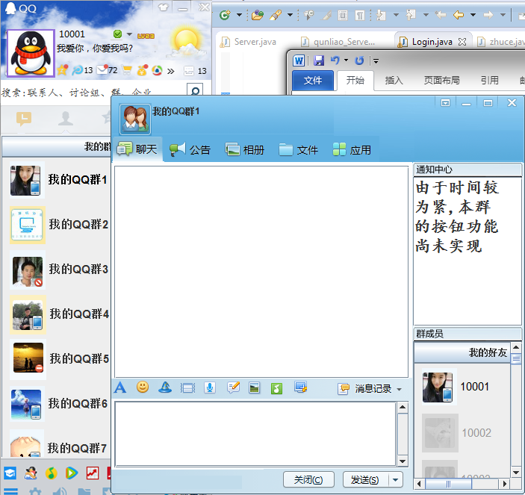

四、单聊服务器端设计

代码的难点在于，随机点击好友列表的任何一个人，传递点击的id ,做为聊天的friendid,从而进行聊天。（服务器端起初的bug 较多，但现在已改好）
/**
* 服务器，监听，等待某个qq客户端，来连接
*/

import java.net.*;
import java.io.*;
import java.util.*;

public class Server {

ServerSocket ss;
public static void main (String args[])
{
new Server();

}

public Server()
{

try {

System.out.println("私聊服务器成功,在等着任意一个客户端,请先确定qunliao_Server是否运行了?");

ss=new ServerSocket(99);

//阻塞,等待连接
while(true)
{
Socket s=ss.accept();

//接收客户端发来的信息.

ObjectInputStream ois=new ObjectInputStream(s.getInputStream());
User u=(User)ois.readObject();
System.out.println("服务器接收到用户id:"+u.getUserId()+" 密码:"+u.getPasswd());
Message m=new Message();

ObjectOutputStream oos=new ObjectOutputStream(s.getOutputStream());

if(s!=null)
{

System.out.println("成功登录主面板");

//返回一个成功登陆的信息报

m.setMesType("1");
oos.writeObject(m);

//这里就单开一个线程，让该线程与该客户端保持通讯.
SerConClientThread scct=new SerConClientThread(s);
ManageClientThread.addClientThread(u.getUserId(), scct);
//启动与该客户端通信的线程.
scct.start();

//并通知其它在线用户.
scct.notifyOther(u.getUserId());

}

// System.out.print("aaaaa");
// m.setMesType("2");
// oos.writeObject(m);
// //关闭Socket
// s.close();
//

}

} catch (BindException e) {
System.out.println("端口使用中....");
System.out.println("请关掉相关程序并重新运行服务器！");
System.exit(0);
} catch (IOException e) {
System.out.print(0);
}catch (Exception e) {
System.exit(0);
// TODO: handle exception
}finally{
try {
ss.close();
} catch (IOException e) {
// TODO Auto-generated catch block
System.exit(0);
}
}

}

}

//这是用户信息类
class User implements java.io.Serializable {

private String userId;
private String passwd;
public String getUserId() {
return userId;
}
public void setUserId(String userId) {
this.userId = userId;
}
public String getPasswd() {
return passwd;
}
public void setPasswd(String passwd) {
this.passwd = passwd;
}

}

class Message implements java.io.Serializable{

private String mesType;

private String sender;
private String getter;
private String con;
private String sendTime;

public String getSender() {
return sender;
}

public void setSender(String sender) {
this.sender = sender;
}

public String getGetter() {
return getter;
}

public void setGetter(String getter) {
this.getter = getter;
}

public String getCon() {
return con;
}

public void setCon(String con) {
this.con = con;
}

public String getSendTime() {
return sendTime;
}

public void setSendTime(String sendTime) {
this.sendTime = sendTime;
}

public String getMesType() {
return mesType;
}

public void setMesType(String mesType) {
this.mesType = mesType;
}
}

/**
* 服务器和某个客户端的通信线程
*/
class SerConClientThread extends Thread{

Socket s;

public SerConClientThread(Socket s)
{
//把服务器和该客户端的连接赋给s
this.s=s;
}

//让该线程去通知其它用户
public void notifyOther(String iam)
{
//得到所有在线的人的线程
HashMap hm=ManageClientThread.hm;
Iterator it=hm.keySet().iterator();

while(it.hasNext())
{
Message m=new Message();
m.setCon(iam);
m.setMesType(MessageType.message_ret_onLineFriend);
//取出在线人的id
String onLineUserId=it.next().toString();
System.out.println(onLineUserId);
try {
ObjectOutputStream oos=new ObjectOutputStream(ManageClientThread.getClientThread(onLineUserId).s.getOutputStream());
m.setGetter(onLineUserId);
oos.writeObject(m);
} catch (Exception e) {
e.printStackTrace();
// TODO: handle exception
}

}
}

public void run()
{

while(true)
{

//这里该线程就可以接收客户端的信息.
try {
ObjectInputStream ois=new ObjectInputStream(s.getInputStream());
Message m=(Message)ois.readObject();

// System.out.println(m.getSender()+" 给 "+m.getGetter()+" 说:"+m.getCon());

//对从客户端取得的消息进行类型判断，然后做相应的处理
if(m.getMesType().equals(MessageType.message_comm_mes))
{
//一会完成转发.
//取得接收人的通信线程
SerConClientThread sc=ManageClientThread.getClientThread(m.getGetter());
ObjectOutputStream oos=new ObjectOutputStream(sc.s.getOutputStream());
oos.writeObject(m);
}else if(m.getMesType().equals(MessageType.message_get_onLineFriend))
{

System.out.println(m.getSender()+" 要他的好友");
//把在服务器的好友给该客户端返回.
String res=ManageClientThread.getAllOnLineUserid();
Message m2=new Message();
m2.setMesType(MessageType.message_ret_onLineFriend);
m2.setCon(res);
m2.setGetter(m.getSender());
ObjectOutputStream oos=new ObjectOutputStream(s.getOutputStream());
oos.writeObject(m2);

}

} catch (Exception e) {
e.printStackTrace();
// TODO: handle exception
}

}

}
}
/**
* 定义包的种类*/
interface MessageType {

String message_succeed="1";//表明是登陆成功
String message_login_fail="2";//表明登录失败
String message_comm_mes="3";//普通信息包
String message_get_onLineFriend="4";//要求在线好友的包
String message_ret_onLineFriend="5";//返回在线好友的包
}

class ManageClientThread {

public static HashMap hm=new HashMap<String, SerConClientThread>();

//向hm中添加一个客户端通讯线程
public static void addClientThread(String uid,SerConClientThread ct)
{
hm.put(uid, ct);
}

public static SerConClientThread getClientThread(String uid)
{
return (SerConClientThread)hm.get(uid);
}

//返回当前在线的人的情况
public static String getAllOnLineUserid()
{
//使用迭代器完成
Iterator it=hm.keySet().iterator();
String res="";
while(it.hasNext())
{
res+=it.next().toString()+" ";
}
return res;
}
}

五、群聊服务器端设计
package qunliao_Server;

import java.io.*;
import java.net.*;
import java.util.*;

public class qunliao_Server {

boolean started = false;
ServerSocket ss = null;

List<Client> clients = new ArrayList<Client>();

public static void main(String args[])
{
new qunliao_Server().start();
}
public void start() {
try {
ss = new ServerSocket(8888);
System.out.println("群聊服务器成功！可以运行Login");
started = true;
} catch (BindException e) {
// System.out.println("端口使用中....");
// System.out.println("请关掉相关程序并重新运行服务器！");

System.exit(0);

} catch (IOException e) {
e.printStackTrace();
}

try {

while(started) {
Socket s = ss.accept();
Client c = new Client(s);
System.out.println("成功登录群聊界面,与服务器连接正常!");
new Thread(c).start();
clients.add(c);
//dis.close();
}
} catch (IOException e) {
e.printStackTrace();
} finally {
try {
ss.close();
} catch (IOException e) {
// TODO Auto-generated catch block
e.printStackTrace();
}
}
}

class Client implements Runnable {
private Socket s;
private DataInputStream dis = null;
private DataOutputStream dos = null;
private boolean bConnected = false;

public Client(Socket s) {
this.s = s;
try {
dis = new DataInputStream(s.getInputStream());
dos = new DataOutputStream(s.getOutputStream());
bConnected = true;
} catch (IOException e) {
e.printStackTrace();
}
}

public void send(String str) {
try {
dos.writeUTF(str);
} catch (IOException e) {
clients.remove(this);
// System.out.println("对方退出了！我从List里面去掉了！");
//e.printStackTrace();
}
}

public void run() {
try {
while(bConnected) {
String str = dis.readUTF();
// System.out.println(str);
for(int i=0; i<clients.size(); i++) {
Client c = clients.get(i);
c.send(str);
//System.out.println(" a string send !");
}
/*
for(Iterator<Client> it = clients.iterator(); it.hasNext(); ) {
Client c = it.next();
c.send(str);
}
*/
/*
Iterator<Client> it = clients.iterator();
while(it.hasNext()) {
Client c = it.next();
c.send(str);
}
*/
}
} catch (EOFException e) {
System.out.println("离开了群聊界面");
} catch (IOException e) {
e.printStackTrace();
} finally {
try {
if(dis != null) dis.close();
if(dos != null) dos.close();
if(s != null) {
s.close();
//s = null;
}

} catch (IOException e1) {
e1.printStackTrace();
}

}
}

}

}

六、好友列表设计
卡式布局，最后放在其他面板中的 JScrollPane 中；（其中为了省时间，把好友的名单设为默认的10001到10050之间，上线是设为Enable（true）就高亮显示，没连服务器端的设为false ,头像灰暗显示）
import javax.swing.*;

import java.awt.*;
import java.awt.event.*;
import java.io.BufferedReader;
import java.io.FileNotFoundException;
import java.io.FileReader;
import java.io.IOException;
import java.util.StringTokenizer;
public class FriendList extends JPanel implements ActionListener,MouseListener{

//处理第一张卡片.

JPanel jphy1,jphy2,jphy3;
JButton jphy_jb1,jphy_jb2;
JScrollPane jsp1;
String owner;
static String friendNo;
//处理第二张卡片(陌生人).
int counter_user;
JPanel jpmsr1,jpmsr2,jpmsr3;
JButton jpmsr_jb1,jpmsr_jb2;
JScrollPane jsp2;
JLabel []jb1s;
//把整个JFrame设置成CardLayout
CardLayout cl;
// public static void main(String[] args) {
// // TODO Auto-generated method stub
// // QqFriendList qqFriendList=new QqFriendList();
// }

//更新在线的好友情况
public void upateFriend(Message m)
{
String onLineFriend[]=m.getCon().split(" ");

for(int i=0;i<onLineFriend.length;i++)
{

jb1s[Integer.parseInt(onLineFriend[i])-10001].setEnabled(true);
}

}

public FriendList(String ownerId)
{
this.owner=ownerId;
//处理第一张卡片(显示好友列表)
jphy_jb1=new JButton("我的好友");
jphy_jb2=new JButton("陌生人");
jphy_jb2.addActionListener(this);

jphy1=new JPanel(new BorderLayout());
//假定有50个好友
jphy2=new JPanel(new GridLayout(50,1,4,4));
jphy2.setBorder(BorderFactory.createEmptyBorder(2, 10, 6, 5));
//给jphy2，初始化50好友.
jb1s =new JLabel[50];

for(int i=0;i<50;i++)
{
jb1s[i]=new JLabel(i+10001+"",new ImageIcon("image/headimg/"+i+".png"),JLabel.LEFT);
jb1s[i].setEnabled(false);
if(jb1s[i].getText().equals(ownerId))
{
jb1s[i].setEnabled(true);
}
jb1s[i].addMouseListener(this);
jb1s[i].setFont(new Font("欧体",Font.PLAIN,15));
jphy2.add(jb1s[i]);

}

//暂时先将注册的用户当做同个用户的好友数据库
//读取用户名
// FileReader fr;
// boolean pd=true;
//
// try {
// fr = new FileReader("数据库//用户注册数据库.txt");
// BufferedReader in=new BufferedReader(fr);
//
// int x=0;
// for(;in.readLine()!=null;)
// x++;
//
// counter_user=x;
// fr = new FileReader("数据库//用户注册数据库.txt");
// BufferedReader in2 = new BufferedReader(fr);
// String sth=in2.readLine();
// StringTokenizer st = new StringTokenizer(sth,"|");
//
// String yhm;
// String suzu[]=new String[x];
// for(int i=1;i<=x;i++)
// {
// yhm=st.nextToken();
//
//
// suzu[i-1]=yhm;
// // System.out.println("ren"+yhm);
//
// if(i==x) break;
// st = new StringTokenizer(in2.readLine(),"|");
//
// }
//
// for(int i=0;i<counter_user;i++)
// {
// jb1s[i]=new JLabel(suzu[i]+" ",new ImageIcon("image/headimg/"+i+".png"),JLabel.LEFT);
// jb1s[i].setEnabled(false);
// if(jb1s[i].getText().equals(ownerId))
// {
// jb1s[i].setEnabled(true);
// }
// jb1s[i].addMouseListener(this);
// jphy2.add(jb1s[i]);
// }
// } catch (FileNotFoundException e3) {
// // TODO 自动生成的 catch 块
// e3.printStackTrace();
// } catch (IOException e1) {
// // TODO 自动生成的 catch 块
// e1.printStackTrace();
// }

//

jphy3=new JPanel(new GridLayout(2,1));
//把两个按钮加入到jphy3
jphy3.add(jphy_jb2);

jsp1=new JScrollPane(jphy2);

//对jphy1,初始化
jphy1.add(jphy_jb1,"North");
jphy1.add(jsp1,"Center");
jphy1.add(jphy3,"South");

//处理第二张卡片

jpmsr_jb1=new JButton("我的好友");
jpmsr_jb1.addActionListener(this);
jpmsr_jb2=new JButton("陌生人");

jpmsr1=new JPanel(new BorderLayout());
//假定有40个陌生人
jpmsr2=new JPanel(new GridLayout(50,1,4,4));

//给jphy2，初始化50陌生人.
JLabel []jb1s2=new JLabel[50];

for(int i=0;i<jb1s2.length;i++)
{
if(i==0)
jb1s2[i]=new JLabel(" 美女"+" ",new ImageIcon("image/headimg/"+i+".png"),JLabel.LEFT);
else if(i==1)
jb1s2[i]=new JLabel(" 野猫人"+" ",new ImageIcon("image/headimg/"+i+".png"),JLabel.LEFT);
else
{

jb1s2[i]=new JLabel(" 屌 丝"+" "+i+"号 ",new ImageIcon("image/headimg/"+i+".png"),JLabel.LEFT);
jb1s2[i].setFont(new Font("欧体",Font.BOLD,15));

}
jpmsr2.add(jb1s2[i]);
}

jpmsr3=new JPanel(new GridLayout(2,1));
//把两个按钮加入到jphy3
jpmsr3.add(jpmsr_jb1);
jpmsr3.add(jpmsr_jb2);

jsp2=new JScrollPane(jpmsr2);
jsp2.setBorder(BorderFactory.createEmptyBorder(2, 10, 6, 5));

//对jphy1,初始化
jpmsr1.add(jpmsr3,"North");
jpmsr1.add(jsp2,"Center");

cl=new CardLayout();
this.setLayout(cl);
this.add(jphy1,"1");
this.add(jpmsr1,"2");
//在窗口显示自己的编号.

this.setSize(140, 400);
this.setVisible(true);

}

public void actionPerformed(ActionEvent arg0) {
// TODO Auto-generated method stub
//如果点击了陌生人按钮，就显示第二张卡片
if(arg0.getSource()==jphy_jb2)
{
cl.show(this, "2");
}else if(arg0.getSource()==jpmsr_jb1){
cl.show(this,"1");
}
}

public void mouseClicked(MouseEvent arg0) {
// TODO Auto-generated method stub
//响应用户双击的事件，并得到好友的编号.
if(arg0.getClickCount()==2)
{
//得到该好友的编号
friendNo=((JLabel)arg0.getSource()).getText();
//System.out.println("你希望和 "+friendNo+" 聊天");
dialog_panel dialog=new dialog_panel(this.owner,friendNo);
System.out.print(arg0.getSource().toString());

//把聊天界面加入到管理类
ManageChat.addQqChat(this.owner+" "+friendNo, dialog);

}
}

public void mouseEntered(MouseEvent arg0) {
// TODO Auto-generated method stub
JLabel jl=(JLabel)arg0.getSource();
jl.setBackground(Color.red);
}

public void mouseExited(MouseEvent arg0) {
// TODO Auto-generated method stub
JLabel jl=(JLabel)arg0.getSource();
jl.setForeground(Color.black);
}

public void mousePressed(MouseEvent arg0) {
// TODO Auto-generated method stub

}

public void mouseReleased(MouseEvent arg0) {
// TODO Auto-generated method stub

}

}

七、聊天记录设计

面板：

import java.awt.Font;
import java.awt.Point;
import java.awt.event.ActionEvent;
import java.awt.event.ActionListener;
import java.awt.event.MouseAdapter;
import java.awt.event.MouseEvent;
import java.awt.event.MouseMotionAdapter;
import java.io.BufferedReader;
import java.io.File;
import java.io.FileNotFoundException;
import java.io.FileReader;
import java.io.IOException;

import javax.swing.JButton;
import javax.swing.JFrame;
import javax.swing.JLabel;
import javax.swing.JScrollPane;
import javax.swing.JTextArea;

public class liaotianjilu_panel extends JFrame{

JTextArea jilu=null;

JButton close=null;
JButton min=null;
Point point;// 拖曳窗体之前的鼠标位置；（成员变量）
Font font =new Font("隶书",Font.PLAIN,20);
public liaotianjilu_panel()
{
//arrow_up.setBounds(730, 516, 26, 26);
this.setBounds(440, 256, 400, 380);
this.setUndecorated(true);//设置无边框
this.setAlwaysOnTop(true);
this.setLayout(null);

this.addMouseListener(new MouseAdapter()
{
public void mousePressed(MouseEvent e)
{
point =e.getPoint();
}
});
// 面板的鼠标拖曳事件中移动窗体
this.addMouseMotionListener(new MouseMotionAdapter()
{
public void mouseDragged(MouseEvent e)
{
Point newpoint=e.getLocationOnScreen();
setLocation(newpoint.x-point.x,newpoint.y-point.y);
}
});

String name="与"+dialog_panel.user_name.getText()+"聊天记录";
JLabel lable =new JLabel(name);
this.add(lable);
lable.setFont(font);
lable.setBounds(130, 0, 150, 30);

close=hover_press_utilclass.getbtnClose();
min=hover_press_utilclass.getbtnMin();
this.add(close);
close.setBounds(372, -4, 26, 26);

close.addActionListener(new ActionListener() {

@Override
public void actionPerformed(ActionEvent e) {
setVisible(false);
dispose();
}
});
this.add(min);
min.setBounds(342, -4, 26, 26);
min.addActionListener(new ActionListener() {

@Override
public void actionPerformed(ActionEvent e) {
setExtendedState(JFrame.ICONIFIED);
}
});

jilu=new JTextArea();
// jilu.setBounds(0, 26, 400, 350);

JScrollPane jsp=new JScrollPane(jilu);
// jsp.add(jilu);
jsp.setBounds(0, 26, 400, 350);

this.add(jsp);
//this.add(jilu);

getText();

this.setVisible(true);
this.setDefaultCloseOperation(JFrame.EXIT_ON_CLOSE);
}

// public static void main(String[] args) {
// new liaotianjilu();
// }

private void getText() {
// File file=new File("image/qq/11.txt");

String filename="user//"+"(用户)"+dialog_panel.user_name.getText()+"File//liaotianjilu.txt";
File file=new File(filename);
try {
// FileInputStream fis=new FileInputStream(file);
// InputStreamReader is=new InputStreamReader(fis) ;
// int n=0;
// if((n=is.read())!=-1)
// {
// System.out.println((char)n);
// }
//
// is.close();
// fis.close();

FileReader fr=new FileReader(file);
BufferedReader br=new BufferedReader(fr);
String str=null;
String result="";
while((str=br.readLine()) != null){
result+=str+"\r\n";
}

jilu.setText(result);
br.close();
fr.close();
} catch (FileNotFoundException e) {
// TODO Auto-generated catch block
e.printStackTrace();
} catch (IOException e) {
// TODO Auto-generated catch block
e.printStackTrace();
}
}

}
聊天实时记录 核心代码：
//写一个方法，让它显示消息
public void showMessage(Message m)
{

info=m.getSender()+"说:"+" "+m.getSendTime()+"\r\n"+" "+m.getCon()+"\r\n";

xiansixiaoxi.append(info);
try {
String filename="user//"+"(用户)"+dialog_panel.user_name.getText()+"File//liaotianjilu.txt";
BufferedWriter out = new BufferedWriter(new OutputStreamWriter(new FileOutputStream(filename,true))); //创建BufferedWriter对象

out.write(info);
out.newLine(); //新建一行

out.close(); //关闭流

} catch (Exception e1) {
e1.printStackTrace();
}

//==================================实时保存对方聊天记录
String info2="我说:"+" "+m.getSendTime()+"\r\n"+" "+m.getCon()+"\r\n";

try {
String filename="user//"+"(用户)"+m.getGetter()+"File//liaotianjilu.txt";
BufferedWriter out = new BufferedWriter(new OutputStreamWriter(new FileOutputStream(filename,true))); //创建BufferedWriter对象

out.write(info2);
out.newLine(); //新建一行

out.close(); //关闭流

} catch (Exception e1) {
e1.printStackTrace();
}

}

八、软件测试
但软件关闭，手动在工作台的关闭服务器时，
始终报错：java.net.SocketException: Connection reset（暂时无法改善）；
其他的功能测试成功。

五、系统总结
总体来说，本次项目的基本功能在规定期间顺利完成，聊天系统实现了群聊和私聊，注册等功能，但由于聊天系统还有许多功能能加以完善，而由于时间问题，在一些功能在还不能彻底实现或者仍有小缺陷，需要在日后不断加强。

六、系统设计心得体会
在本次项目中设计中，进一步巩固《Java程序设计》课程所学到的知识，深刻把握Java语言的重要概念及其面向对象的特性，能够熟练的对程序进行添加和改写。，对java的编程能力和理解能力都有较大的提升，在对项目的整理思路，处理步骤等各方面上都有较大的提升，在聊天室系统的设计中，加深了未使用过的方法的了解，使聊天室的界面增强了不少，但在实训中仍然发现自己又许多不足之处，在对项目的整体设计上没有较为明确的思路，大多数都是做到哪里想到哪里，而且即使有了下一步的设计思路。
总而言之，现在可以开发出任何界面的软件来，但是发觉在程序的设计模式上无法有很好的代码编写习惯，当代码越写越长的同时也遇到更多的Bug,让我明白一个好的程序是通过不断使用不断修改而成的。
最后，在项目工作中，我们俩之间的友谊也更加深厚了。最后想要说的就是：编程路，还很长，且行且珍惜，且行且努力！

